

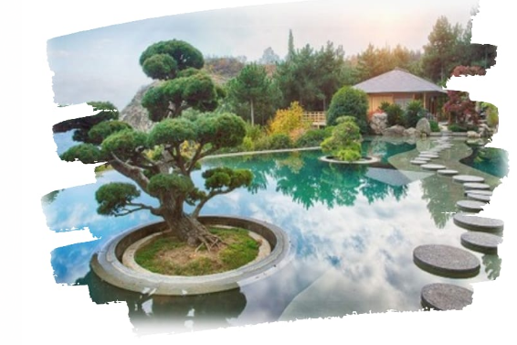

**8 МАРТА НА ЮЖНОМ БЕРЕГУ КРЫМА**

***Новый Херсонес – винодельня***

***«Золотая балка» -***

***Ялта – Ливадия – Японский сад Мрия***

**Экскурсионный тур**

**2 дня/1 ночь**

**8.03-9.03.2025**

***Стоимость тура – 13 500 руб.***

|  |  |  |
| --- | --- | --- |
|  |  |  |
| **21:58** |  | **7 марта** выезд группы поездом жд вокзал Краснодар-1. |
| **1 ДЕНЬ** |  | |
| **08:50** |  | **8 марта** встреча группы на жд вокзале г.Симферополь. Посадка в автобус. Переезд в г. Севастополь (80 км).  **Посещение комплекса «Новый Херсонес».**  Комплекс «Новый Херсонес» — это здания и сооружения общей площадью 140 000 кв. м. располагаются на 22,4 га благоустроенной территории. Территория комплекса включает в себя музеи Христианства, Новороссии и Крыма, Античности и Византии, единственный в мире храм-парк, археологический парк, Екатерининский парк с рекой Героон, первый в России амфитеатр «Грифон Арена» и воссозданный Византийский квартал (Монетный двор, Античная усадьба, Ремесленные мастерские и Усадьба винодела).  По желанию, за доп.оплату экскурсия по территории комплекса «Новый Херсонес».  Также рекомендуем посетить **музей «Новороссии и Крыма»** - это увлекательнейшее, захватывающее погружение в историю о том, как Россия за сотни лет преобразовала земли, которые в античные времена были местом ссылки и которые на Руси еще в XVII веке называли Диким полем. В центральной части комплекса расположен Музей Крыма и Новороссии с иммерсивными залами, историческими реконструкциями и мультимедийными инсталляциями. Общая площадь здания — 12 000 кв. м. Его экспозиция познакомит вас с историей региона с древнейших времен до наших дней. Фасад музея украшен историческими барельефами.  Свободное время на территории комплекса.  В свободное время возможно посетить **Свято-Владимирский собор в Херсонесе** — православный храм в Севастополе, третий кафедральный собор Симферопольской и Крымской епархии Русской православной церкви. |
|  |  | Обед в кафе (по желанию за доп. плату) |
|  |  | Экскурсия на **завод «Золотая балка»** (шампанское и классические вина) - знакомство с производством «от лозы до бокала» и дегустация продукции. Посещение фирменного магазина завода. |
|  |  | Переезд в Ялту, размещение в отеле. |
|  |  | Ужин (по желанию за доп.плату). |
|  |  | Самостоятельная прогулка вечерней набережной Ялты (шхуна «Испаньола», памятник Юлиану Семенову, Михаилу Пуговкину, композиция «Чехов и дама с собачкой», Вилла София, портфель Жванецкого и др). |
| **2 ДЕНЬ** |  | |
|  |  | |
| **08:00** |  | **Завтрак в отеле шведский стол. Освобождение номеров.** |
|  |  | **Переезд в Ливадию.**  Знакомство с **Ливадийским дворцом** - летней резиденцией российского императора Николая II и местом проведения Ялтинской конференции 1945 г: Большой белый дворец, внутренние покои, осмотр памятника лидерам «Большой тройки» и Александру III, знакомство с парком и Крестовоздвиженским храмом. |
|  |  | **Переезд к замку «Ласточкино гнездо».** Осмотр замка с видовой площадки без посещения. |
|  |  | Переезд в п.Оползневое. Посещение **Японского сада «Шесть чувств» на территории санаторно-курортного комплекса «Мрия Резорт & СПА» 5*.**  Грандиозный проект погружения в культуру страны Восходящего Солнца, созданный по замыслу знаменитого японского архитектора Широ Накане. Территория сада разделена на три террасы и занимает шесть гектаров. Здесь раскинулись водопады, ручьи, пруды с «парящими» камнями, а необычный пейзаж сформировали растения, привезенные из заповедников Японии и Европы — их здесь свыше 3000 видов. Название саду дали монахи старейшего дзенского монастыря Кэннин-дзи, вложив в него сакральные смыслы древней философии. «Шесть чувств» - это суть искусства созерцания, которая кроется не только в сенсорном восприятии мира, но и в глубинном пробуждении сознания. Здесь, освободив разум, Вы достигните просветления и гармонии. |
|  |  | Обед в кафе (по желанию за доп. плату) |
|  |  | Возвращение на вокзал г. Симферополь **к 19:00.** |
| **20:30** |  | Выезд в г. Краснодар. |
| **06:40** |  | **10 марта** прибытие в г. Краснодар |

**ООО ТК «СЕЛЕНА» оставляет за собой право изменять порядок и время проведения экскурсий, сохраняя программу в целом!**

|  |  |
| --- | --- |
| **В стоимость тура включено:**   * транспортное обслуживание * экскурсионное обслуживание * проживание в номерах Стандарт * питание: 1 завтрак * страховка от несчастного случая | **Дополнительно оплачивается:**   * питание на маршруте; * входные билеты на экскурсионные объекты полный/льготный: * жд переезд Краснодар-Симферополь-Краснодар – от 3 400 руб. * Новый Херсонес – 600 руб. * музей «Новороссии и Крыма» - 500/250 руб. * завод «Золотая балка» экскурсия с дегустацией – 1000 руб., без дегустации – 600 руб. * Ливадийский дворец – 600/300 руб. * Японский сад «Шесть чувств» - 2000/1000 руб.   *Расчет наличными, терминала и банкомата нет.  ***\*\*Стоимость входных билетов может меняться!*** |
| **Туристам необходимо иметь с собой:** паспорт/свидетельство о рождении | |